Задания для 3 класса ПП по сольфеджио
- Построить Ми Ь мажор и его параллельный минор 3-х видов, и построить главные трезвучия лада.

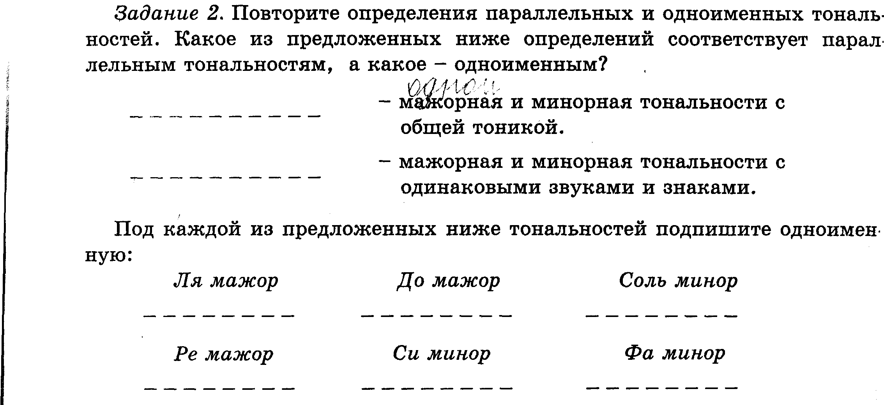

- Построить интервалы от звука вверх и сделать их обращение, подписать полученный интервал.
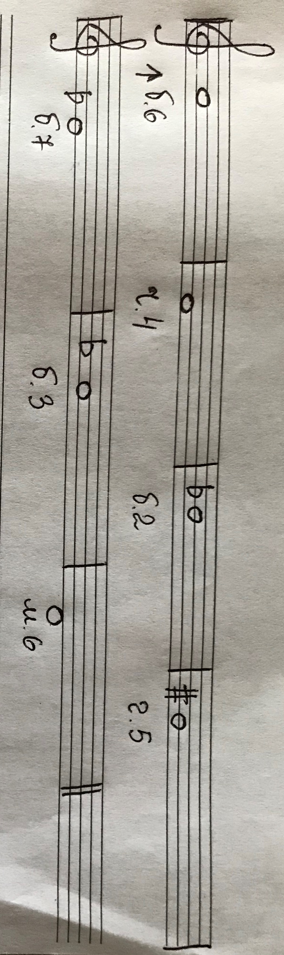

- Построить цепочки интервалов от заданного звука вверх.
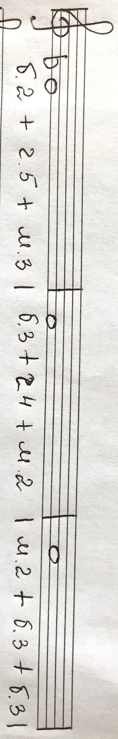

- Определить тональности и в заданной тональности построить интервалы и аккорды на указанных ступенях
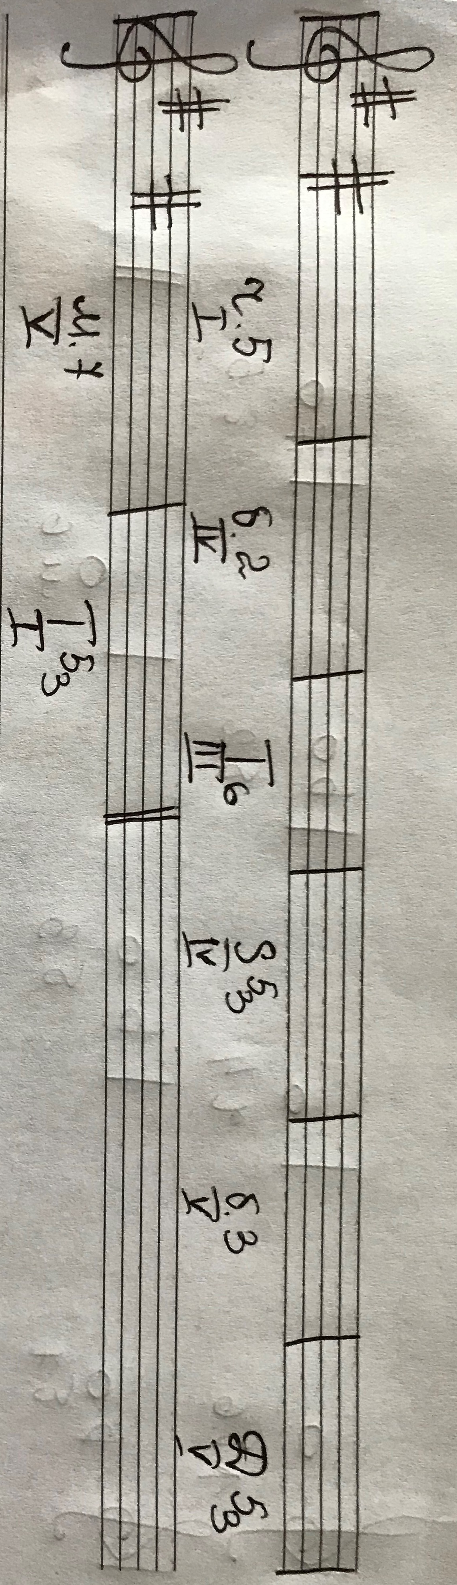
- В заданном ритме и на заданных ступенях записать мелодию в Ля - мажоре
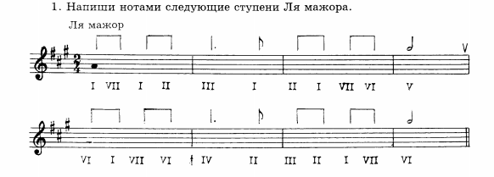
- Вставить средний звук, чтобы получились минорные трезвучия (М5/3= м.3+б.3)
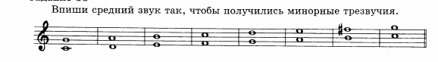
- Определить тональность мелодии. Транспонировать на интервал м2 ↑и определить новую тональность.
